УДК 539.313

ЧИСЛЕННОЕ ИССЛЕДОВАНИЕ ПОЛЕЙ ДЕФОРМАЦИЙ
И НАПРЯЖЕНИЙ ОДНОНАПРАВЛЕННО-АРМИРОВАННЫХ ВОЛОКНИСТЫХ КОМПОЗИЦИОННЫХ МАТЕРИАЛОВ СТОХАСТИЧЕСКОЙ СТРУКТУРЫ

Вильдеман В.Э., Ипатова А.В.

Пермский государственный технический университет, г. Пермь, Россия

РЕЗЮМЕ

Проведен численный анализ полей структурных напряжений и деформаций в однонаправленных волокнистых композитах квазипериодической структуры при случайных технологических отклонениях положений и ориентаций структурных элементов материала в трансверсальной плоскости. Разработаны алгоритмы компьютерного синтеза квазипериодических структур с учетом заданных законов распределения геометрических параметров элементов материала. Проанализированы статистические зависимости полей структурных напряжений и деформаций от величины отклонений геометрических характеристик включений, проведена оценка вероятности микроразрушения конструкций из данных материалов.

Ключевые слова: композиционные материалы; деформирование; разрушение; стохастическая структура; вероятность микроразрушения; надежность; статистическое моделирование.

THE Numerical research of strain’S and stress’s fields in continuous reinforced composite materials STOHASTIC STRUCTURE

Wildemann V.E., Ipatova A.V.

Perm State Technical University, Perm, Russia

SUMMARY

A numerical analysis of structural stresses and strains’ fields in unidirectional fibrous composites was made. These composites have quasiperiodic structure because the position and orientation of materials’ structural elements have a random technological deviation in a transversal plane. The computer synthesis’ algorithm of quasiperiodic structures was made. These algorithms take into the consideration the laws of distribution of the material’s geometrical parameters of elements. The statistic analysis of structural fields, stresses and strain that depend on geometric characteristics of reinforcement elements’ value deviation was made. For constructions of these materials, the estimation of microdistructions’ probability was made.

Key words: composite materials; deformation; fracture; stochastic structure; microdestruction’s probability; reliability; statistic modeling

Физико-механические свойства композиционных материалов определяются сложным взаимодействием большого числа элементов, составляющих их структуру [1,2]. Данные элементы, как правило, имеют статистический разброс размеров, формы, ориентаций и нерегулярный характер распределения по объему композита [3]. В связи с этим целью настоящей работы является исследование характеристик полей напряжений и деформаций, возникающих в условиях макрооднородного деформированного состояния, в зависимости от стохастических особенностей структуры материала.
Существует два подхода к построению моделей механики – феноменологический и структурный. В работах ряда ученых получил распространение подход, развиваемый применительно к механике композитов и названный структурно-феноменологическим [1]. Он заключается в том, что общепринятые в механике деформируемого твердого тела феноменологические уравнения и критерии рассматриваются на нескольких, в частности – двух уровнях: микроскопическом (структурном), связанном с элементами структуры композита, и макроскопическом, отражающем поведение композиционного материала как однородного с эффективными свойствами. Связь между физическими величинами, установленная в рамках указанного подхода, определяет структурно-феноменологическую модель, используемую авторами настоящей работы при моделировании процесса деформирования композита [1,4].
Микрообъемом называется область материала, для которой справедливы следующие основные допущения: характерный размер области много больше молекулярно-кинетических размеров, а также много меньше расстояний, на которых существенно меняются осредненные или макроскопические параметры.
Элементарным макрообъемом называется объем материала, размеры которого находятся в таком же отношении к размерам тела V, как размеры элементарного микрообъема к размеру элемента структуры [1].
Рассмотрим статистическую краевую задачу для структурно неоднородного тела V с границей Г, состоящую из замкнутой системы [1,4]:
(1)
и граничных условий:
(2)
если на части Г_{χ} границы Г заданы перемещения,
, (3)
если на части Г_{S} границы Г заданы производные перемещений (усилия), где -заданный вектор перемещений; -заданный вектор поверхностных сил. Случайное поле структурных модулей упругости является статистически однородным.
Поля микронапряжений и микродеформаций являются случайными полями внутри каждого элементарного макрообъема статистически однородной среды (в частном случае – детерминированными периодическими полями для сред с регулярной структурой). Тогда макроскопические (средние) напряжения и деформации могут быть вычислены через микроскопические посредством осреднения по элементарному макрообъему :
, (4)
Краевая задача (1) статистически нелинейна, поскольку ее физические уравнения содержат произведение случайных полей.
В качестве инвариантной детерминированной меры структурного разрушения введем скалярную величину [4]:
, (5)
называемую вероятностью структурного разрушения или микроразрушения. Здесь есть вероятность того, что величина интенсивности напряжений меньше предела прочности материала в рассматриваемой точке.
Если после решения краевой задачи теории упругости и вычисления вероятности микроразрушения получили, что , то можно считать, что решение задачи найдено и действующие микронапряжения (микродеформации) не приводят к разрушению на структурном, а значит, и макроскопическом уровнях.
Выполнение данного условия позволяет в первом приближении оценить вероятность микроразрушения и надежность элемента конструкции.
В рамках выполнения данной работы, рассматриваются однонаправленные волокнистые композиционные материалы, содержащие волокна либо круглого, либо эллиптического поперечных сечений и имеющие следующие характеристики: матрица – эпоксидное связующее, с модулем Юнга Е=3 ГПа и коэффициентом Пуассона ν=0.35; волокна – стеклянные, модуль Юнга Е=70 ГПа, коэффициент Пуассона ν=0.23; объемное содержание волокон, имеющих круглую форму поперечного сечения р=40%, объемное содержание волокон с эллиптической формой сечения р=27%.
В качестве расчетной геометрической модели будем рассматривать повторяющийся элемент периодической системы распределения волокон в поперечном сечении армированного пластика с тетрагональной укладкой волокон. Пусть расчетная область содержит 9 одинаковых квадратных ячеек периодичности с единичной длиной стороны l и радиусом круглых включений, равным 0,356l. В случае эллиптических включений, величина большой и малой полуосей 0,364l и 0,236l соответственно (рис.1).
Граничные условия соответствуют макрооднородному плоскодеформированному состоянию материала и имеют следующий вид:
(6)
В частности,
(7)

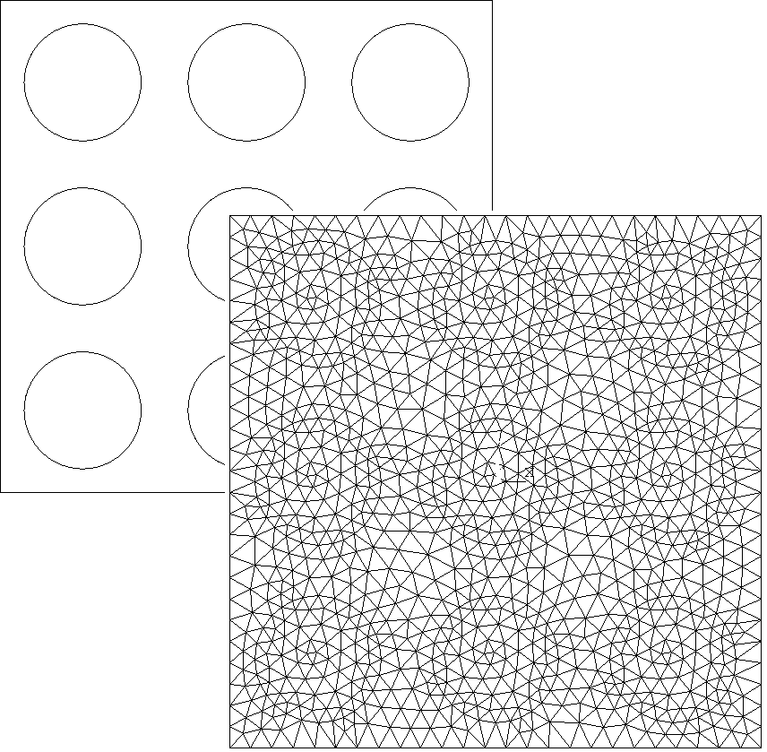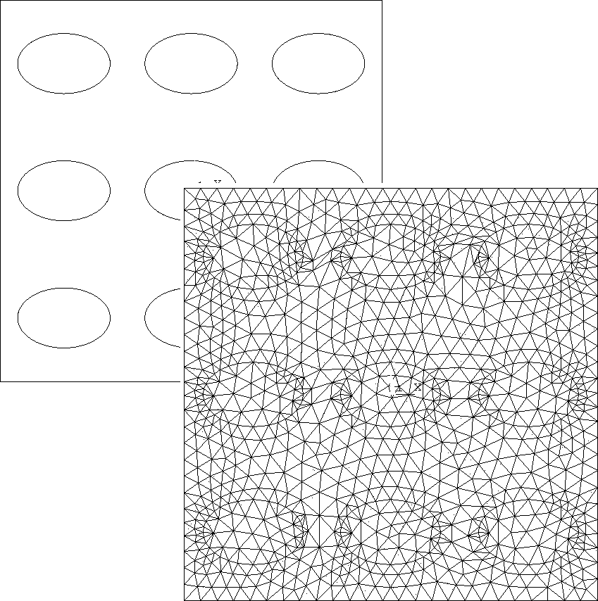
Г₃
Г₁
Г₁
Г₂
Г₂
Г₃
Г₄
Г₄

а) | б)
Рис.1. Общий вид расчетных моделей материалов с регулярной структурой, армированных волокнами: а) круглого сечения, б) эллиптического сечения.

В рамках данной работы исследование напряженно-деформированного состояния композита ведется с помощью метода Монте-Карло.
Расчет полей структурных деформаций и напряжений в неоднородном материале в условиях макрооднородного деформированного состояния ведется с помощью программного комплекса ANSYS [5-7]. На начальном этапе рассмотрим идеальную периодическую структуру материала.
Полученные численные и графические результаты, подтверждают симметричность распределения полей напряжений и деформаций внутри модели с круглой формой поперечного сечения волокон. Изменение формы включения приводит к изменению характера картины напряженно-деформированного состояния материала. Так, для материала с эллиптической формой сечения волокон максимальное напряжение σ₁₁ превышает максимальное напряжение σ₂₂ примерно в 2 раза.
Перейдем к описанию структуры реальных композитов, которая в силу различных технологических отклонений отличается от периодической. Для создания модели более приближенной к реальности рассмотрим квазипериодическую структуру. Геометрию данной структуры будем синтезировать путем внесения разупорядоченности в исходную периодическую при ограничении, что волокна не могут выходить за пределы своих ячеек периодичности.
Рассматриваемые двухфазные квазипериодические модели имеют детерминированные форму и размер включений, их случайные положения определяются вероятностным законом для вектора r₀ случайных отклонений центров включений от узлов заданной периодической решетки, а также набором значений угла α, характеризующего ориентацию эллиптических включений. Величины dx, dy, α, отмеченные на рис.2, генерируются с помощью датчика случайных чисел по нормальному закону при математическом ожидании μ, равном 0, и различных значениях среднеквадратического отклонения σ.
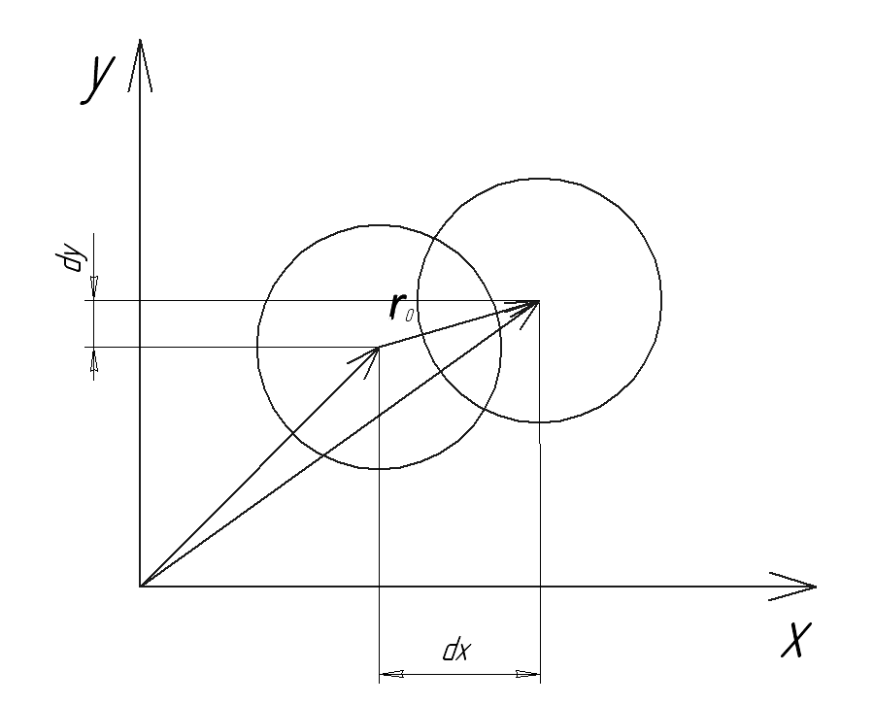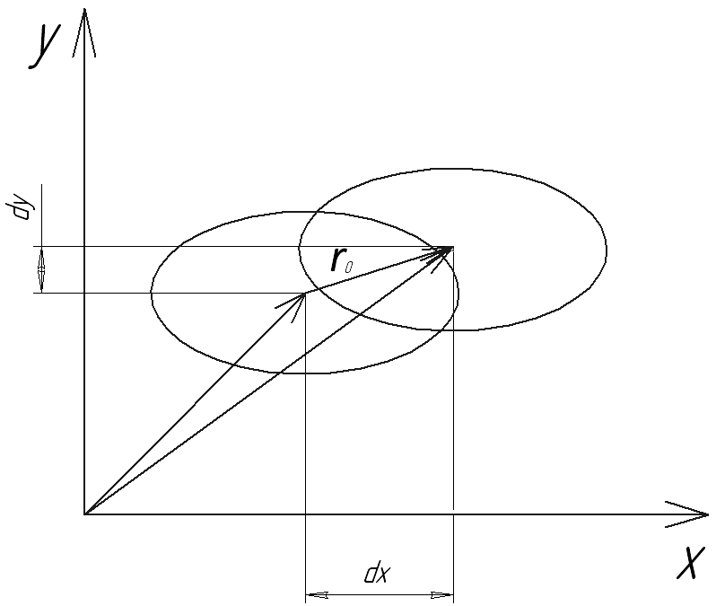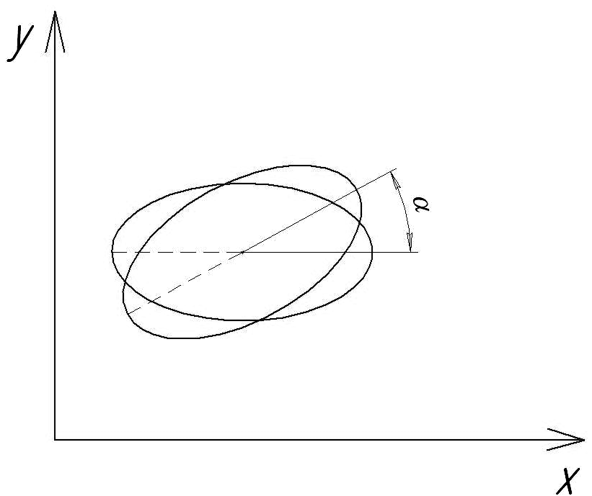

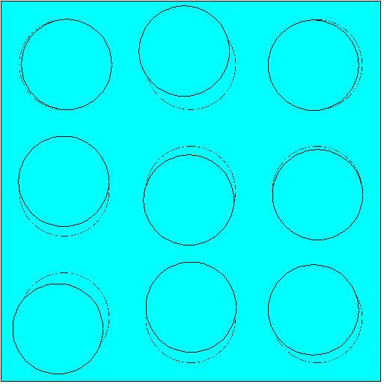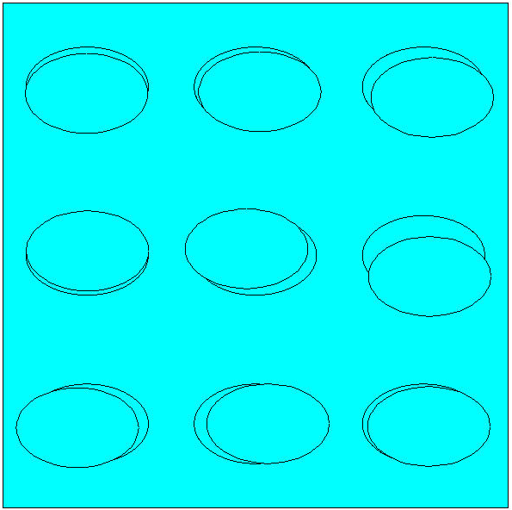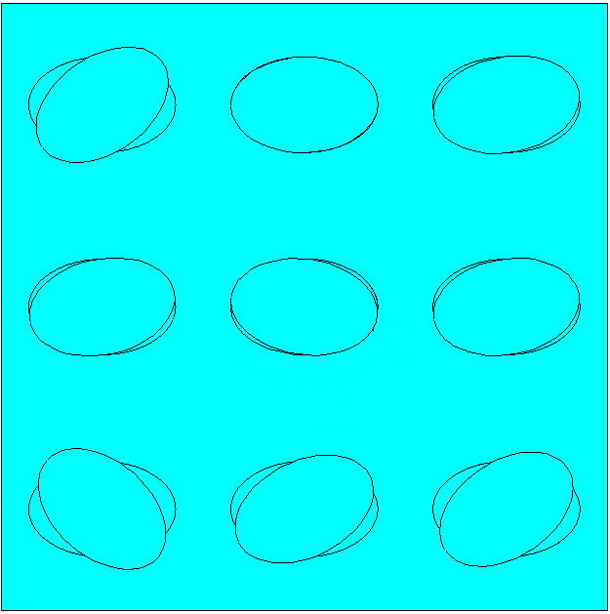
а)
б)
в)

Рис.2. Схема смещения волокна и примеры полученных квазипериодических структур. Отклонения от центров ячеек периодичности: а) включения круглой формы, б) включения эллиптической формы; в) поворот включений эллиптического сечения

Величина смещения волокна от идеального положения может быть охарактеризована с помощью коэффициента относительного отклонения. Для случая отклонения центра поперечного сечения волокна от центра ячейки периодичности данный коэффициент определяется следующим образом:
; (8)
для случая поворота волокон эллиптической формы поперечного сечения:
. (9)
В процессе получения каждой из реализаций случайных структур при заданном значении коэффициента относительного отклонения k генерировалось либо по 9 смещений dx и dy, либо 9 значений угла поворота волокна эллиптического поперечного сечения.
Для начальной оценки величины экстремальных значений структурных напряжений проведены вычислительные эксперименты в диапазоне изменения коэффициента относительного отклонения от 0,1 до 0,9 с шагом 0,1 (по одной реализации структуры для каждого k). С целью оценки влияния величины смещения волокон от идеального положения на вероятность микроразрушения проведены расчеты с использованием представительных выборок при небольших степенях отклонения (k=0,3; k=0,4) и более значительных (k=0,7; k=0,8) на десяти реализациях для каждого коэффициента k.
Полученные численные результаты расчета полей структурных деформаций и напряжений в случаях смещения положения центра поперечного сечения волокна от центра ячейки периодичности для обоих видов армирующих элементов представлены в таблицах 1–4.
Таблица 1.
Минимальные и максимальные значения компонент микронапряжений при отклонении положения центров волокон круглого сечения от центров ячеек периодичности в условиях макрооднородного деформированного состояния ().
Коэффициент относительного отклонения | Количество конечных элементов | Напряжение  σ₁₁ , МПа |  | Напряжение  σ₂₂ , МПа |  | Напряжение  σ₃₃ , МПа |  | Интенсивность напряжений  σ_{i} , МПа
Коэффициент относительного отклонения | Количество конечных элементов | min | max | min | max | min | max | min | max
0 | 2006 | 0.235 | 0.564 | 0.261 | 0.377 | 0.198 | 0.300 | 0.101 | 0.351
0,1 | 2246 | 0.295 | 0.541 | 0.294 | 0.532 | 0.226 | 0.291 | 0.115 | 0.311
0,2 | 2222 | 0.294 | 0.536 | 0.295 | 0.546 | 0.226 | 0.293 | 0.115 | 0.315
0,3 | 2222 | 0.293 | 0.541 | 0.294 | 0.562 | 0.226 | 0.301 | 0.115 | 0.327
0,4 | 2257 | 0.288 | 0.625 | 0.291 | 0.548 | 0.224 | 0.331 | 0.115 | 0.367
0,4 | 2251 | 0.282 | 0.769 | 0.290 | 0.559 | 0.222 | 0.400 | 0.114 | 0.451
0,4 | 2218 | 0.292 | 0.571 | 0.291 | 0.559 | 0.226 | 0.305 | 0.115 | 0.337
0,4 | 2200 | 0.292 | 0.542 | 0.291 | 0.616 | 0.225 | 0.322 | 0.115 | 0.357
0,4 | 2256 | 0.287 | 0.579 | 0.278 | 0.736 | 0.221 | 0.382 | 0.113 | 0.435
0,4 | 2238 | 0.292 | 0.598 | 0.290 | 0.597 | 0.224 | 0.318 | 0.115 | 0.355
0,4 | 2254 | 0.292 | 0.556 | 0.292 | 0.587 | 0.224 | 0.314 | 0.115 | 0.351
0,4 | 2254 | 0.292 | 0.561 | 0.291 | 0.612 | 0.224 | 0.322 | 0.115 | 0.362
0,4 | 2239 | 0.293 | 0.549 | 0.288 | 0.628 | 0.224 | 0.328 | 0.115 | 0.365
0,4 | 2216 | 0.294 | 0.604 | 0.301 | 0.634 | 0.219 | 0.334 | 0.120 | 0.374
0,5 | 2258 | 0.293 | 0.547 | 0.289 | 0.631 | 0.223 | 0.329 | 0.111 | 0.366
0,6 | 2210 | 0.291 | 0.563 | 0.279 | 0.744 | 0.223 | 0.392 | 0.114 | 0.447
0,7 | 2264 | 0.291 | 0.568 | 0.289 | 0.577 | 0.225 | 0.306 | 0.116 | 0.336
0,7 | 2257 | 0.290 | 0.579 | 0.287 | 0.684 | 0.224 | 0.354 | 0.112 | 0.399
0,7 | 2248 | 0.278 | 0.600 | 0.275 | 0.857 | 0.219 | 0.449 | 0.109 | 0.512
0,7 | 2246 | 0.292 | 0.584 | 0.290 | 0.602 | 0.223 | 0.326 | 0.114 | 0.370
0,7 | 2244 | 0.289 | 0.634 | 0.288 | 0.605 | 0.222 | 0.340 | 0.114 | 0.389
0,7 | 2451 | 0.233 | 1.199 | 0.216 | 0.869 | 0.179 | 0.652 | 0.091 | 0.714
0,7 | 2216 | 0.283 | 0.707 | 0.286 | 0.688 | 0.222 | 0.368 | 0.114 | 0.415
0,7 | 2261 | 0.275 | 0.825 | 0.285 | 0.590 | 0.221 | 0.431 | 0.115 | 0.485
0,7 | 2252 | 0.284 | 0.617 | 0.283 | 0.687 | 0.219 | 0.360 | 0.111 | 0.407
0,7 | 2248 | 0.264 | 0.785 | 0.278 | 0.615 | 0.298 | 0.348 | 0.121 | 0.485
0,8 | 2263 | 0.282 | 0.659 | 0.277 | 0.796 | 0.216 | 0.412 | 0.107 | 0.476
0,9 | 2249 | 0.284 | 0.617 | 0.283 | 0.687 | 0.219 | 0.360 | 0.111 | 0.407

Таблица 2.
Минимальные и максимальные значения компонент микродеформаций при отклонении положения центров волокон круглого сечения от центров ячеек периодичности в условиях макрооднородного деформированного состояния ().
Коэффициент относительного отклонения | Количество конечных элементов | Деформация  ε₁₁·10⁻⁵ |  | Деформация  ε₂₂ ·10⁻⁵ |  | Деформация  ε₃₃ ·10⁻⁵ |  | Интенсивность деформаций  ε_{i} ·10⁻⁵
Коэффициент относительного отклонения | Количество конечных элементов | min | max | min | max | min | max | min | max
0 | 2006 | 0.511 | 11.695 | -0.362 | 6.995 | 0.000 | 0.000 | 0.511 | 11.796
0,1 | 2246 | 0.391 | 10.926 | 0.236 | 10.728 | 0.000 | 0.000 | 0.471 | 10.927
0,2 | 2222 | 0.114 | 10.748 | 0.412 | 11.145 | 0.000 | 0.000 | 0.470 | 11.148
0,3 | 2222 | -0.193 | 10.875 | 0.261 | 11.746 | 0.000 | 0.000 | 0.471 | 11.957
0,4 | 2257 | 0.094 | 13.385 | -0.745 | 11.176 | 0.000 | 0.000 | 0.470 | 14.131
0,4 | 2251 | -0.173 | 16.609 | -1.160 | 11.677 | 0.000 | 0.000 | 0.467 | 17.770
0,4 | 2218 | -0.043 | 11.831 | -0.078 | 11.487 | 0.000 | 0.000 | 0.470 | 11.881
0,4 | 2200 | -0.755 | 11.190 | 0.035 | 13.209 | 0.000 | 0.000 | 0.471 | 13.965
0,4 | 2256 | -1.158 | 12.300 | -0.485 | 15.911 | 0.000 | 0.000 | 0.468 | 17.070
0,4 | 2238 | -0.535 | 12.748 | -0.573 | 12.680 | 0.000 | 0.000 | 0.470 | 13.321
0,4 | 2254 | -0.439 | 11.489 | -0.045 | 12.427 | 0.000 | 0.000 | 0.469 | 12.867
0,4 | 2254 | -0.726 | 11.652 | 0.006 | 13.120 | 0.000 | 0.000 | 0.470 | 13.846
0,4 | 2239 | -0.856 | 11.433 | -0.047 | 13.510 | 0.000 | 0.000 | 0.466 | 14.367
0,4 | 2216 | -0.798 | 11.652 | -0.879 | 12.034 | 0.000 | 0.000 | 0.498 | 13.458
0,5 | 2258 | -0.854 | 11.107 | 0.115 | 13.582 | 0.000 | 0.000 | 0.466 | 14.437
0,6 | 2210 | -0.861 | 11.893 | -0.364 | 15.840 | 0.000 | 0.000 | 0.470 | 16.655
0,7 | 2264 | -0.461 | 11.957 | -0.284 | 12.247 | 0.000 | 0.000 | 0.468 | 12.708
0,7 | 2257 | -1.153 | 12.180 | -0.465 | 14.828 | 0.000 | 0.000 | 0.467 | 15.981
0,7 | 2248 | -1.120 | 12.889 | -0.761 | 18.420 | 0.000 | 0.000 | 0.469 | 19.540
0,7 | 2246 | -0.377 | 12.337 | -0.469 | 12.456 | 0.000 | 0.000 | 0.469 | 13.453
0,7 | 2244 | -0.706 | 13.232 | -0.136 | 12.956 | 0.000 | 0.000 | 0.464 | 14.190
0,7 | 2451 | -1.428 | 24.650 | -0.943 | 15.868 | 0.000 | 0.000 | 0.470 | 24.650
0,7 | 2216 | -1.064 | 15.289 | -1.123 | 14.868 | 0.000 | 0.000 | 0.470 | 16.412
0,7 | 2261 | -0.487 | 17.799 | -1.222 | 12.520 | 0.000 | 0.000 | 0.464 | 19.023
0,7 | 2252 | -1.091 | 12.935 | -0.224 | 14.876 | 0.000 | 0.000 | 0.468 | 15.968
0,7 | 2248 | -0.978 | 12.587 | -0.345 | 13.254 | 0.000 | 0.000 | 0.487 | 16.123
0,8 | 2263 | -1.484 | 13.832 | -0.930 | 17.338 | 0.000 | 0.000 | 0.457 | 18.823
0,9 | 2249 | -1.091 | 12.935 | -0.224 | 14.876 | 0.000 | 0.000 | 0.468 | 15.968

Таблица 3.
Минимальные и максимальные значения компонент микронапряжений при отклонении положения центров волокон эллиптического сечения от центров ячеек периодичности в условиях макрооднородного деформированного состояния ().
Коэффициент относительного отклонения | Количество конечных элементов | Напряжение  σ₁₁ , МПа |  | Напряжение  σ₂₂ , МПа |  | Напряжение  σ₃₃ , МПа |  | Интенсивность напряжений  σ_{i} , МПа
Коэффициент относительного отклонения | Количество конечных элементов | min | max | min | max | min | max | min | max
0 | 2006 | 0.235 | 0.564 | 0.261 | 0.377 | 0.198 | 0.300 | 0.101 | 0.351
0,1 | 1934 | 0.236 | 0.561 | 0.261 | 0.377 | 0.198 | 0.289 | 0.101 | 0.351
0,2 | 1936 | 0.235 | 0.554 | 0.261 | 0.380 | 0.198 | 0.293 | 0.100 | 0.343
0,3 | 1997 | 0.235 | 0.555 | 0.257 | 0.386 | 0.198 | 0.296 | 0.101 | 0.343
0,3 | 2008 | 0.235 | 0.562 | 0.260 | 0.383 | 0.197 | 0.295 | 0.101 | 0.352
0,3 | 2016 | 0.235 | 0.573 | 0.255 | 0.382 | 0.197 | 0.298 | 0.100 | 0.361
0,3 | 1946 | 0.234 | 0.566 | 0.257 | 0.378 | 0.198 | 0.296 | 0.102 | 0.354
0,3 | 2048 | 0.235 | 0.601 | 0.259 | 0.381 | 0.197 | 0.312 | 0.101 | 0.377
0,3 | 1998 | 0.235 | 0.552 | 0.260 | 0.377 | 0.198 | 0.295 | 0.102 | 0.343
0,3 | 2050 | 0.235 | 0.553 | 0.257 | 0.384 | 0.198 | 0.292 | 0.101 | 0.345
0,3 | 2014 | 0.232 | 0.673 | 0.260 | 0.381 | 0.196 | 0.345 | 0.101 | 0.428
0,3 | 2028 | 0.235 | 0.550 | 0.261 | 0.378 | 0.197 | 0.290 | 0.099 | 0.342
0,3 | 2004 | 0.234 | 0.597 | 0.259 | 0.279 | 0.189 | 0.302 | 0.101 | 0.393
0,4 | 1987 | 0.232 | 0.659 | 0.252 | 0.383 | 0.383 | 0.338 | 0.101 | 0.413
0,5 | 1987 | 0.233 | 0.556 | 0.256 | 0.387 | 0.197 | 0.296 | 0.100 | 0.348
0,6 | 2085 | 0.232 | 0.573 | 0.257 | 0.391 | 0.197 | 0.299 | 0.101 | 0.357
0,7 | 1967 | 0.233 | 0.596 | 0.260 | 0.382 | 0.196 | 0.309 | 0.100 | 0.378
0,8 | 2062 | 0.232 | 0.716 | 0.253 | 0.412 | 0.193 | 0.372 | 0.100 | 0.454
0,8 | 2101 | 0.231 | 0.681 | 0.256 | 0.395 | 0.196 | 0.349 | 0.100 | 0.425
0,8 | 2091 | 0.230 | 0.791 | 0.255 | 0.393 | 0.197 | 0.395 | 0.099 | 0.476
0,8 | 2034 | 0.229 | 0.742 | 0.254 | 0.389 | 0.197 | 0.372 | 0.102 | 0.456
0,8 | 2061 | 0.228 | 0.707 | 0.251 | 0.401 | 0.196 | 0.358 | 0.099 | 0.436
0,8 | 2006 | 0.233 | 0.607 | 0.252 | 0.386 | 0.197 | 0.317 | 0.100 | 0.389
0,8 | 2030 | 0.232 | 0.619 | 0.257 | 0.384 | 0.197 | 0.320 | 0.101 | 0.392
0,8 | 2014 | 0.232 | 0.677 | 0.259 | 0.382 | 0.198 | 0.347 | 0.099 | 0.422
0,8 | 2134 | 0.233 | 0.737 | 0.259 | 0.398 | 0.196 | 0.376 | 0.102 | 0.467
0,8 | 2037 | 0.230 | 0.697 | 0.260 | 0.393 | 0.196 | 0.354 | 0.103 | 0.419
0,9 | 2062 | 0.229 | 0.633 | 0.254 | 0.388 | 0.196 | 0.328 | 0.100 | 0.405

Таблица 4.
Минимальные и максимальные значения компонент микродеформаций при отклонении положения центров волокон эллиптического сечения от центров ячеек периодичности в условиях макрооднородного деформированного состояния ().
Коэффициент относительного отклонения | Количество конечных элементов | Деформация  ε₁₁·10⁻⁵ |  | Деформация  ε₂₂ ·10⁻⁵ |  | Деформация  ε₃₃ ·10⁻⁵ |  | Интенсивность деформаций  ε_{i} ·10⁻⁵
Коэффициент относительного отклонения | Количество конечных элементов | min | max | min | max | min | max | min | max
0 | 2006 | 0.511 | 11.695 | -0.362 | 6.995 | 0.000 | 0.000 | 0.511 | 11.796
0,1 | 1934 | 0.509 | 11.511 | -0.461 | 6.989 | 0.000 | 0.000 | 0.509 | 11.846
0,2 | 1936 | 0.503 | 11.426 | -0.540 | 7.025 | 0.000 | 0.000 | 0.503 | 11.624
0,3 | 1997 | 0.500 | 11.654 | -0.734 | 7.116 | 0.000 | 0.000 | 0.501 | 12.036
0,3 | 2008 | 0.495 | 11.691 | -0.600 | 7.140 | 0.000 | 0.000 | 0.495 | 12.091
0,3 | 2016 | 0.496 | 11.895 | -0.855 | 7.103 | 0.000 | 0.000 | 0.496 | 12.868
0,3 | 1946 | 0.510 | 12.062 | -0.673 | 7.034 | 0.000 | 0.000 | 0.510 | 12.709
0,3 | 2048 | 0.498 | 13.422 | -1.707 | 7.110 | 0.000 | 0.000 | 0.498 | 15.129
0,3 | 1998 | 0.508 | 11.460 | -0.646 | 6.980 | 0.000 | 0.000 | 0.508 | 11.921
0,3 | 2050 | 0.496 | 11.430 | -0.736 | 7.161 | 0.000 | 0.000 | 0.498 | 12.167
0,3 | 2014 | 0.499 | 15.125 | -2.208 | 7.049 | 0.000 | 0.000 | 0.500 | 17.334
0,3 | 2028 | 0.501 | 11.410 | -0.580 | 7.033 | 0.000 | 0.000 | 0.501 | 11.835
0,3 | 2004 | 0.489 | 13.465 | -0.436 | 7.026 | 0.000 | 0.000 | 0.510 | 14.126
0,4 | 1987 | 0.499 | 14.767 | -2.132 | 7.127 | 0.000 | 0.000 | 0.499 | 16.901
0,5 | 1987 | 0.481 | 11.579 | -0.822 | 7.263 | 0.000 | 0.000 | 0.489 | 12.382
0,6 | 2085 | 0.474 | 12.310 | -0.889 | 7.566 | 0.000 | 0.000 | 0.475 | 13.068
0,7 | 1967 | 0.489 | 13.077 | -1.570 | 7.072 | 0.000 | 0.000 | 0.489 | 14.647
0,8 | 2062 | 0.432 | 16.019 | -2.333 | 7.906 | 0.000 | 0.000 | 0.458 | 19.024
0,8 | 2101 | 0.472 | 14.933 | -1.714 | 7.418 | 0.000 | 0.000 | 0.475 | 16.370
0,8 | 2091 | 0.473 | 17.855 | -2.637 | 7.556 | 0.000 | 0.000 | 0.482 | 20.492
0,8 | 2034 | 0.491 | 16.873 | -2.695 | 7.354 | 0.000 | 0.000 | 0.491 | 19.568
0,8 | 2061 | 0.470 | 15.989 | -2.422 | 7.468 | 0.000 | 0.000 | 0.476 | 18.412
0,8 | 2006 | 0.493 | 13.340 | -1.628 | 7.190 | 0.000 | 0.000 | 0.493 | 15.115
0,8 | 2030 | 0.492 | 13.686 | -1.787 | 7.171 | 0.000 | 0.000 | 0.493 | 15.475
0,8 | 2014 | 0.498 | 15.259 | -2.205 | 7.163 | 0.000 | 0.000 | 0.498 | 17.465
0,8 | 2134 | 0.496 | 16.257 | -1.746 | 7.194 | 0.000 | 0.000 | 0.497 | 18.194
0,8 | 2037 | 0.486 | 15.789 | -1.801 | 7.235 | 0.000 | 0.000 | 0.486 | 17.965
0,9 | 2062 | 0.487 | 13.703 | -1.038 | 7.448 | 0.000 | 0.000 | 0.492 | 15.413

Особый интерес представляют волокна эллиптического сечения, дополнительной характеристикой которых является ориентация в пространстве в трансверсальной плоскости. Вертикальное положение малых полуосей эллипсов будем считать идеальным. Произведем аналогичные расчеты и для данного вида отклонений параметров структуры от идеального. Результаты расчета приведены в таблицах 5, 6, графическая интерпретация для компоненты интенсивности напряжений представлена на рис.3.
Таблица 5.
Минимальные и максимальные значения компонент микронапряжений при отклонении волокон эллиптического сечения от горизонтального положения в трансверсальной плоскости в условиях макрооднородного деформированного состояния ().
Коэффициент относительного отклонения | Количество конечных элементов | Напряжение  σ₁₁ , МПа |  | Напряжение σ₂₂ , МПа |  | Напряжение  σ₃₃ , МПа |  | Интенсивность напряжений  σ_{i} , МПа
Коэффициент относительного отклонения | Количество конечных элементов | min | max | min | max | min | max | min | max
0 | 2006 | 0.235 | 0.564 | 0.261 | 0.377 | 0.198 | 0.300 | 0.101 | 0.351
0,1 | 2126 | 0.232 | 0.544 | 0.260 | 0.381 | 0.197 | 0.290 | 0.101 | 0.335
0,2 | 2222 | 0.231 | 0.545 | 0.239 | 0.433 | 0.188 | 0.285 | 0.093 | 0.336
0,3 | 2201 | 0.233 | 0.519 | 0.237 | 0.474 | 0.191 | 0.274 | 0.095 | 0.318
0,3 | 2220 | 0.232 | 0.545 | 0.236 | 0.434 | 0.192 | 0.286 | 0.095 | 0.339
0,3 | 2194 | 0.233 | 0.541 | 0.242 | 0.430 | 0.192 | 0.285 | 0.095 | 0.333
0,3 | 2232 | 0.233 | 0.523 | 0.245 | 0.428 | 0.190 | 0.278 | 0.097 | 0.321
0,3 | 2306 | 0.233 | 0.529 | 0.243 | 0.428 | 0.191 | 0.281 | 0.095 | 0.324
0,3 | 2190 | 0.232 | 0.519 | 0.240 | 0.449 | 0.189 | 0.276 | 0.093 | 0.317
0,3 | 2214 | 0.232 | 0.529 | 0.249 | 0.431 | 0.193 | 0.280 | 0.098 | 0.324
0,3 | 2295 | 0.233 | 0.513 | 0.239 | 0.478 | 0.189 | 0.272 | 0.096 | 0.310
0,3 | 2270 | 0.234 | 0.525 | 0.242 | 0.427 | 0.189 | 0.278 | 0.097 | 0.323
0,3 | 2269 | 0.232 | 0.521 | 0.241 | 0.451 | 0.188 | 0.279 | 0.096 | 0.322
0,4 | 2170 | 0.233 | 0.526 | 0.240 | 0.491 | 0.189 | 0.280 | 0.096 | 0.322
0,5 | 2340 | 0.236 | 0.530 | 0.234 | 0.460 | 0.189 | 0.282 | 0.096 | 0.325
0,6 | 2344 | 0.236 | 0.525 | 0.228 | 0.468 | 0.186 | 0.280 | 0.092 | 0.319
0,7 | 2326 | 0.236 | 0.525 | 0.228 | 0.468 | 0.186 | 0.280 | 0.092 | 0.319
0,7 | 2299 | 0.233 | 0.515 | 0.240 | 0.445 | 0.186 | 0.277 | 0.093 | 0.315
0,7 | 2290 | 0.227 | 0.509 | 0.237 | 0.501 | 0.185 | 0.274 | 0.093 | 0.306
0,7 | 2412 | 0.227 | 0.538 | 0.236 | 0.478 | 0.185 | 0.284 | 0.096 | 0.328
0,7 | 2322 | 0.229 | 0.539 | 0.236 | 0.450 | 0.188 | 0.284 | 0.093 | 0.332
0,7 | 2311 | 0.241 | 0.479 | 0.234 | 0.490 | 0.189 | 0.263 | 0.095 | 0.296
0,7 | 2206 | 0.231 | 0.540 | 0.234 | 0.438 | 0.187 | 0.285 | 0.091 | 0.330
0,7 | 2267 | 0.229 | 0.543 | 0.239 | 0.485 | 0.184 | 0.279 | 0.094 | 0.328
0,7 | 2235 | 0.231 | 0.530 | 0.240 | 0.447 | 0.190 | 0.282 | 0.098 | 0.326
0,7 | 2301 | 0.234 | 0.541 | 0.238 | 0.457 | 0.189 | 0.279 | 0.097 | 0.334

Таблица 6.
Минимальные и максимальные значения компонент микродеформаций при отклонении большой полуоси эллиптических включений от горизонтального положения в условиях макрооднородного деформированного состояния ().
Коэффициент относительного отклонения | Количество конечных элементов | Деформация  ε₁₁ ·10⁻⁵ |  | Деформация  ε₂₂ ·10⁻⁵ |  | Деформация  ε₃₃ ·10⁻⁵ |  | Интенсивность деформаций  ε_{i} ·10⁻⁵
Коэффициент относительного отклонения | Количество конечных элементов | min | max | min | max | min | max | min | max
0 | 2006 | 0.511 | 11.695 | -0.362 | 6.995 | 0.000 | 0.000 | 0.511 | 11.796
0,1 | 2126 | 0.495 | 11.138 | -0.366 | 7.182 | 0.000 | 0.000 | 0.496 | 11.401
0,2 | 2222 | 0.397 | 11.002 | -0.277 | 8.287 | 0.000 | 0.000 | 0.428 | 11.254
0,3 | 2201 | 0.298 | 10.685 | -0.269 | 9.479 | 0.000 | 0.000 | 0.432 | 10.905
0,3 | 2220 | 0.400 | 11.128 | -0.297 | 8.273 | 0.000 | 0.000 | 0.448 | 11.298
0,3 | 2194 | 0.406 | 11.173 | -0.318 | 8.281 | 0.000 | 0.000 | 0.432 | 11.393
0,3 | 2232 | 0.368 | 10.870 | -0.330 | 8.337 | 0.000 | 0.000 | 0.423 | 11.152
0,3 | 2306 | 0.390 | 10.951 | -0.286 | 8.227 | 0.000 | 0.000 | 0.427 | 11.098
0,3 | 2190 | 0.386 | 10.748 | -0.287 | 8.710 | 0.000 | 0.000 | 0.433 | 10.986
0,3 | 2214 | 0.412 | 10.912 | -0.256 | 8.203 | 0.000 | 0.000 | 0.439 | 11.057
0,3 | 2295 | 0.333 | 10.464 | 0.032 | 9.536 | 0.000 | 0.000 | 0.431 | 10.464
0,3 | 2270 | 0.397 | 10.748 | -0.211 | 8.230 | 0.000 | 0.000 | 0.434 | 10.928
0,3 | 2269 | 0.389 | 10.768 | -0.201 | 8.432 | 0.000 | 0.000 | 0.438 | 11.034
0,4 | 2170 | 0.245 | 10.879 | -0.184 | 9.806 | 0.000 | 0.000 | 0.425 | 11.143
0,5 | 2340 | 0.335 | 10.838 | -0.217 | 8.908 | 0.000 | 0.000 | 0.419 | 10.953
0,6 | 2344 | 0.192 | 10.829 | -0.049 | 9.231 | 0.000 | 0.000 | 0.440 | 10.856
0,7 | 2326 | 0.192 | 10.829 | -0.049 | 9.231 | 0.000 | 0.000 | 0.440 | 10.856
0,7 | 2299 | 0.367 | 10.384 | -0.103 | 8.549 | 0.000 | 0.000 | 0.432 | 10.493
0,7 | 2290 | 0.173 | 10.448 | 0.009 | 10.123 | 0.000 | 0.000 | 0.434 | 10.461
0,7 | 2412 | 0.339 | 11.012 | -0.351 | 9.496 | 0.000 | 0.000 | 0.416 | 11.355
0,7 | 2322 | 0.370 | 11.029 | -0.271 | 8.617 | 0.000 | 0.000 | 0.439 | 11.245
0,7 | 2311 | 0.127 | 9.372 | 0.256 | 9.802 | 0.000 | 0.000 | 0.421 | 9.918
0,7 | 2206 | 0.389 | 11.109 | -0.220 | 8.386 | 0.000 | 0.000 | 0.432 | 11.283
0,7 | 2267 | 0.234 | 10.798 | -0.213 | 8.678 | 0.000 | 0.000 | 0.425 | 10.354
0,7 | 2235 | 0.366 | 11.001 | -0.337 | 8.518 | 0.000 | 0.000 | 0.429 | 11.218
0,7 | 2301 | 0.367 | 11.012 | -0.301 | 8.432 | 0.000 | 0.000 | 0.431 | 10.576
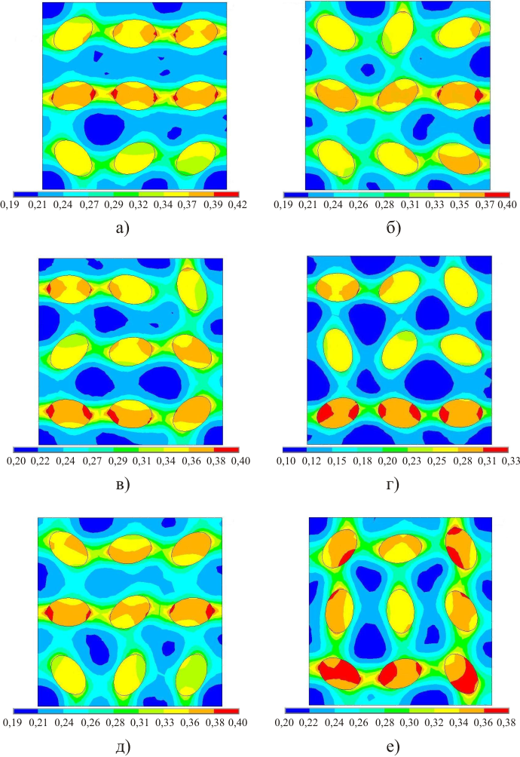
Рис.3. Расчетные поля интенсивности напряжений (МПа) в условиях плоского деформированного состояния () в волокнистом композите, отклонение большой полуоси эллиптических включений которого от горизонтального положения зависит от величины коэффициента относительного отклонения k: а) k=0,2; б) k=0,3; в) k=0,4; г) k=0,5; д) k=0,6; е) k=0,7.

Проанализируем зависимость величины интенсивности напряжений от величины коэффициента относительного отклонения. Введем коэффициент отношения максимальной интенсивности напряжений ξ, определяемый следующим образом:
, (10)
где -максимальная интенсивность напряжений, наблюдаемая в материале при i-том коэффициенте относительного отклонения, - максимальная интенсивность напряжений идеальной периодической структуры.
На рис.4 показано, что с увеличением коэффициента относительного отклонения, а вместе с ним и отклонений сечений волокон от центров ячеек периодичности (графики ●, ■), увеличивается и интенсивность напряжений. Данное утверждение не справедливо для волокон эллиптической формы, что объясняется их несимметричной формой в трансверсальной плоскости. Заметим, что для армирующих элементов круглого сечения расчетный параметр всегда больше 1.

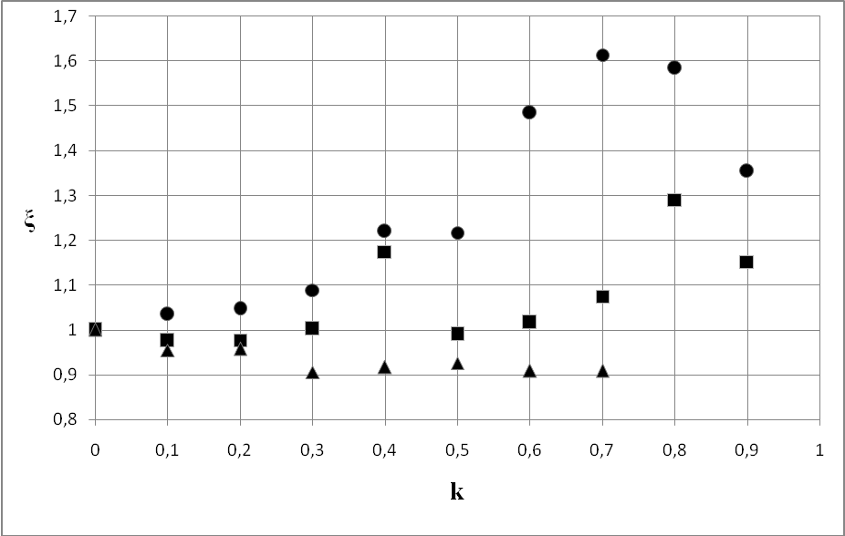
Рис.4. Зависимость величины коэффициента отношения максимальной интенсивности напряжений от коэффициента относительного отклонения при: смещении центров поперечного сечения волокон от центров ячеек периодичности, ●–волокна круглой формы, ■–волокна эллиптической формы; ▲–отклонении угла поворота волокон эллиптического сечения

Выявим некоторые статистические зависимости полей структурных напряжений и деформаций композитов со случайной структурой. Отобразим полученные результаты с помощью гистограмм (рис.5,6).
Гистограмма 5 показывает, что с возникновением разупорядоченности в расположении включений появляются области, интенсивность напряжений в которых превышают максимальную интенсивность напряжений идеальной структуры. Причем, чем выше коэффициент относительного отклонения центра сечения волокна от центра ячейки периодичности, тем большее число областей перестает попадать в интервалы значений интенсивности напряжений идеальной структуры. Линии I, II, III соответствуют концам интервалов значений интенсивности напряжений для конкретных групп реализаций структур (I-идеальная периодическая структура, II, III- квазипериодические структуры). Гистограмма для включений эллиптической формы носит аналогичный характер. Заметим, что для обоих видов волокон концы интервалов значений интенсивности напряжений нерегулярных структур находятся правее, чем для идеальной, причем, чем выше коэффициент относительного отклонения армирующих элементов, тем дальше находится граница конца интервала интенсивности напряжений.
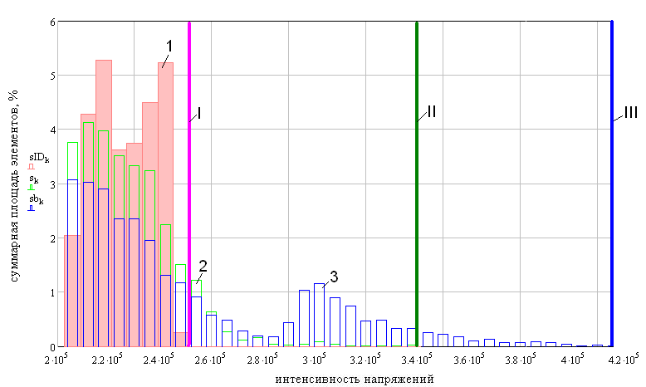
Рис.5. Относительная суммарная площадь конечных элементов структуры с круглой формой сечения волокон в зависимости от величины интенсивности напряжений при отклонении центра включения от центра ячейки периодичности. 1–идеальная периодическая структура; 2, 3–квазипериодические структуры (2–k=0,4; 3–k=0,7)

Полученные результаты показывают, что с возникновением разупорядоченности в ориентации эллиптических включений, интенсивность напряжений начинает уменьшаться, причем, чем больше коэффициент относительного отклонения отклонений, тем меньше интенсивность напряжений (рис.5, график 3). Также появляются области, интенсивность напряжений в которых меньше, чем в элементах идеальной периодической структуры (рис 6).
Предположим, что рассматриваемые структуры реализуются при производстве некоторых конструкций, причем максимальная интенсивность напряжений, наблюдаемая в материале с периодической структурой, является максимально допустимой для определенных условий эксплуатации. Тогда площади под кривыми, просуммированные правее линий I, будут характеризовать вероятность разрушения рассматриваемых конструкций при данном виде нагружения. Таким образом, с точки зрения вероятности разрушения при данных объемных содержаниях волокон, конструкции из композитов с круглой формой поперечного сечения армирующих элементов будут более надежны при их идеальном периодическом расположении, в отличие от конструкций из материалов с технологическими отклонениями. При армировании конструкций волокнами эллиптического сечения более надежными являются конструкции с разориентированными однонаправленными волокнами.
Таким образом, на основе численных решений краевых задач механики деформирования и разрушения структурно-неоднородных тел проведен анализ полей структурных деформаций и напряжений, являющийся основой оценки вероятности структурного разрушения и надежности элементов композитных конструкций.
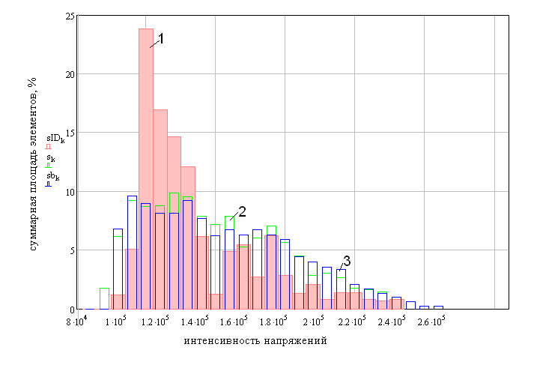
Рис.6. Относительная суммарная площадь конечных элементов структуры с эллиптической формой сечения волокон в зависимости от величины интенсивности напряжений при отклонении их ориентации. 1–идеальная периодическая структура; 2, 3 - квазипериодические структуры (2–k=0,3; 3–k=0,7).

ЛИТЕРАТУРА

- Соколкин Ю.В., Ташкинов А.А. Механика деформирования и разрушения неоднородных тел. – М.: Наука, 1984. – 115 с.
- Скудра А.М., Булавс Ф.Я. Прочность армированных пластиков. – М.: Химия, 1982. – 216 с.
- Богачев И.Н., Вайнштейн А.А., Волков С.Д. Введение в статистическое металловедение. – М.: Металлургия, 1972.–186 с.
- Вильдеман В.Э., Соколкин Ю.В., Ташкинов А.А. Механика неупругого деформирования и разрушения композиционных материалов. / Под ред.
Ю.В. Соколкина. – М.: Наука. Физматлит, 1997. – 288 с.
- Каплун А.Б., Морозов Е.М., Олферьева М.А. ANSYS в руках инженера. – М.: Едиториал УРСС, 2003. – 272 с.
- Котов А.Г. Основы моделирования в среде ANSYS / Учеб. пособие. − Пермь: Перм. гос. техн. ун-т, 2008. – 260 с.
- Чигарев А.В., Кравчук А.С., Смалюк А.Ф. ANSYS для инженеров. – М.: Машиностроение–1, 2004. – 511 с.

Поступила в редакцию 16 марта 2010 года.

Работа выполнена при финансовой поддержке РФФИ (грант РФФИ-фоин 08-08-00702).
Сведения об авторах: Ипатова Анастасия Владимировна, инженер Центра экспериментальной механики Пермского государственного технического университета, г. Пермь, Россия, e-mail: cem_ipatova@mail.ru Вильдеман Валерий Эрвинович, д.ф.-м.н., профессор кафедры Механики композиционных материалов и конструкций Пермского государственного технического университета, г. Пермь, Россия

